**Лабораторная работа № 8**

**ОБРАБОТКА ИЗОБРАЖЕНИЙ С ПРИМЕНЕНИЕМ БИБЛИОТЕКИ PIL**

**Цель работы:** рассмотреть возможности работы библиотеки PIL, изучить её базовые инструменты для обработки изображений..

**Краткая теория**

Для Python существует огромное количество полезных библиотек, одной из таких является библиотека для обработки изображений – Python Image Library (PIL). Она обеспечивает работу с разнообразными форматами файлов и мощные инструменты для обработки изображений. С помощью PIL можно создавать миниатюры изображений (thumbnails), конвертировать изображения в различные форматы, изменять размер, вращать изображение, а также с помощью данной библиотеки можно реализовать функцию отправки изображения на печать. Для того, чтобы загрузить PIL в командной строке или терминале, требуется ввести следующую команду: pip install Pillow.

**Задание.** **Вариант 3.**

Написать функцию, которая принимает путь к изображению и выполняет над ней autocontrast, сохраняя новое изображение по тому же пути.

**Выполнение задания:**

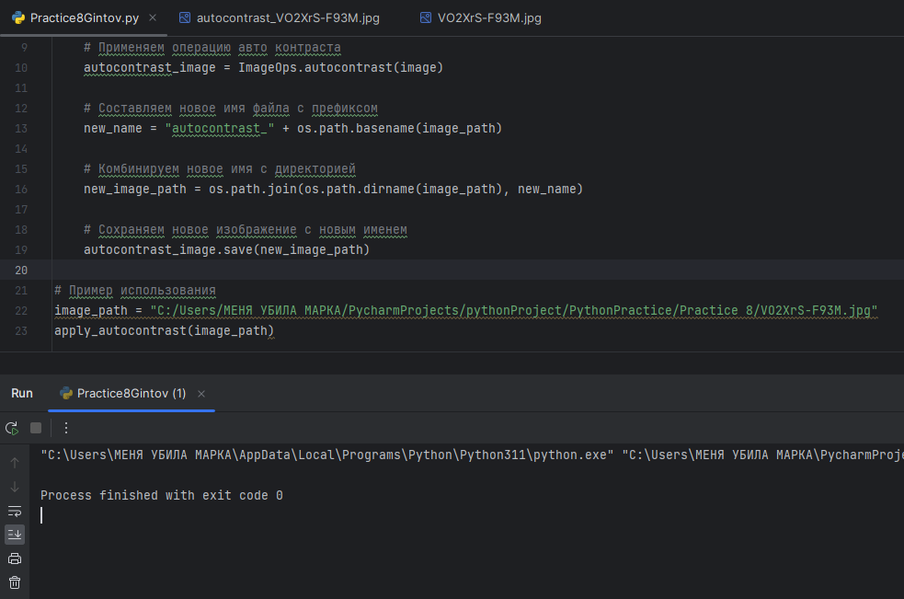

Рисунок 8.1 – код программы.

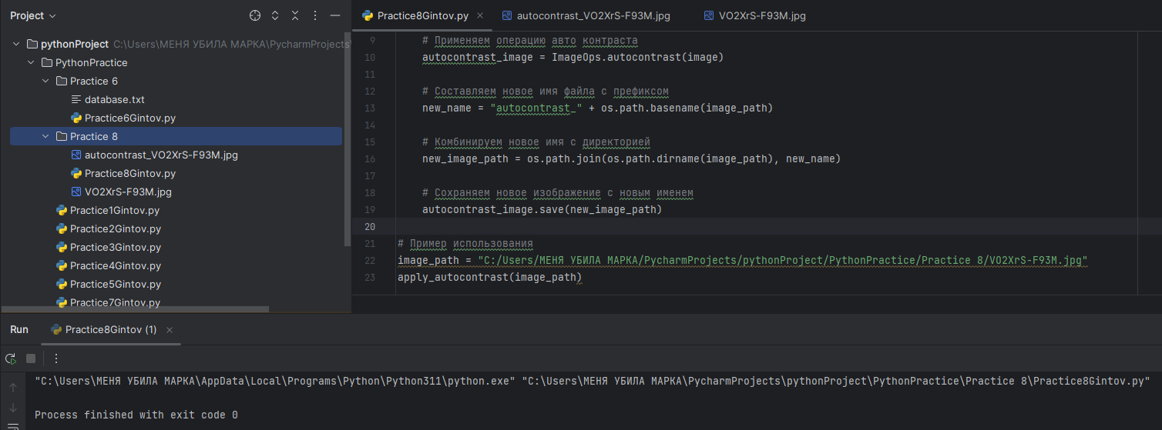

Рисунок 8.2 – результат работы программы.

**Вывод**: в результате проделанной было создано приложение, которое применяет autocontrast к изображению и сохраняет копию по такому же пути.

|  |  |
| --- | --- |
| Выполнили | Гинтов М. Е. |
| Проверил | Елкин Н.С. |